Dossier
D’organisation
(Cahier des charges)

Affiche, ou logo de votre course à intégrer



Auteur :


Préambule : La CDR 37 a conçu ce document pour aider les organisateurs à créer leur évènement, a mieux appréhender son organisation et surtout à ne rien oublier. Il faut toujours se référer à la Règlementation Running de l’année en cours.
1) L’association, club 3
2) Organigramme d’organisation 3
3) Plan de situation de la course 3
4) Plan du PC course 3
5) Plan de circulation 3
6) Stationnement 3
Sécurité des participants et du public 3
1) Situation des urgences par rapport à la commune 4
2) Secouristes et médecin 4
4) Organisation des secours 6
5) Ambulance 7
6) Moyen d’accès 7
7) Commissaires 8
8) Sécurité des infrastructures 9
Respect de la nature et l’environnement 9
Charte Trail Eco responsable 10
Respect de la nature et l’environnement 11
Epreuve 11
1) Déclaration administrative 11
2) Assurance 12
3) Parcours 12
4) Bénévoles 13
5) Inscriptions 13
6) Contrôle Anti-dopage 16
7) Règlement 17
8) Récompenses 19
9) Matériel 21
10) Communication 21
11)Chronométrage 21
12)Animation, buvette 22

Organisation

1) L’association, club
Présenter votre association

2) Organigramme d’organisation
L’organisateur : NOM, forme juridique (Club FFA, Association loi 1901 déclarée le, à -----, autre -------Numéro SIREN---------------------- adresse, téléphone fixe, mobile, fax, mail.)
Nom du Responsable de l’organisation, qualité, coordonnées
Nom du Responsable circuit, sécurité ,coordonnées
Nom du responsable secrétariat, coordonnées

3) Plan de situation de la course
- a insérer le lieu d’implantation de la commune.

4)Plan du PC course
- insérer la vue aérienne ou un plan de situation avec les implantations du ravitaillement, des sanitaires des lieux de départ / arrivée, du retrait des dossards.

5)Plan de circulation
- insérer la vue aérienne ou un plan de situation du plan de la circulation mis en place le jour de la course : déviation, routes barrées, etc. .
Circulation des véhicules à moteurs :
Il est souhaitable que la totalité de la manifestation puisse se dérouler sur des chaussées totalement interdites à la circulation des véhicules à moteur (hors ceux nécessaires à l'organisation). L’organisateur ne peut pas savoir à l’ avance si la circulation ou voire le stationnement sera interdit sur le parcours.
Dans le cas contraire, les accompagnateurs éventuels et autres véhicules de l'organisation devront se conformer aux règles du Code de la Route (sauf exceptions dûment signalées sur les arrêtés d'autorisation).
Le fait que la manifestation se déroule pour partie sur des voies non totalement fermées à la circulation et qu'ils doivent en ce cas se conformer aux prescriptions du Code de la Route (maintien sur le côté droit de la chaussée en particulier) doit être signalé aux concurrents par tous moyens à convenance de l'organisateur (bulletin d'inscription au minimum, speaker ...).
Il est fortement recommandé que les éventuels accompagnateurs à vélo, lorsqu'ils sont autorisés, et ceux à moto (organisation, presse, officiels ...) soient dotés de tenues à « haut pouvoir réfléchissant ». Ils devront être équipés des dispositifs obligatoires prévus par la réglementation en vigueur.
Il est recommandé que la circulation des véhicules nécessaires à l'organisation (y-compris secours) se fasse dans le sens de la course.

6)Stationnement
- a insérer le plan des stationnements disponibles et leur capacité.

Sécurité des participants et du public

1) Situation des urgences par rapport à la commune
Déclaration obligatoire de toute organisation au service d’urgence compétent et assimilé. Prévenir le centre 15 du déroulement de l’épreuve.
Rappel : L’organisateur se doit d'assurer la sécurité de l'ensemble des intervenants de la manifestation :
•membres de l'organisation, salariés et bénévoles;
•prestataires ;
•employés des collectivités publiques ou territoriales utilisés pour la manifestation ;
•coureurs ;
•public.
Les objectifs sont :
•d’éviter la survenance d'un accident par la mise en place de mesures de protection adéquates ;
•de maîtriser et de limiter les conséquences d'un éventuel accident.
L'organisateur est responsable de coordination des mesures de protection et d'intervention. A ce titre, il mettra en place un moyen de communication unique par radio ou téléphone pour coordonner les services de secours sur la site.

Plan général de situation
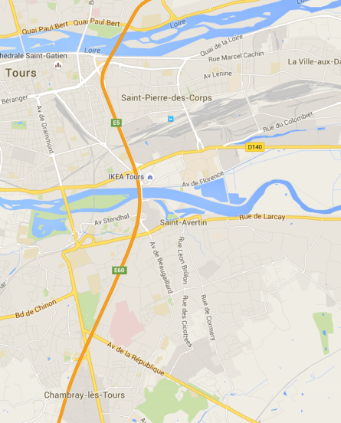
Hopital Trousseau
Exemple : Corrida de St. Pierre des Corps

2) Secouristes et médecin
Rappel de la règlementation FFA :
DEVOIRS DE L’ORGANISATEUR CONCERNANT LES MOYENS MEDICAUX
Canevas des moyens à mettre en œuvre :
Déclaration obligatoire de toute organisation au service d’urgence compétent et assimilé.
Les moyens médicaux doivent être adaptés au nombre de concurrents, à la durée de la course et au type de parcours :

« Catégorie 1 », moins de 250 coureurs :
une équipe de secouristes relevant d’une association agréée par le Ministère de l’Intérieur, ou, si le champ d'action de l'association est départemental, par la Préfecture.
une liaison radio avec le service d’urgence ou assimilé.
« Catégorie 2 », de 250 à 500 coureurs :
une ou plusieurs équipes de secouristes relevant d’une association agréée par le Ministère de l’Intérieur, ou, si le champ d'action de l'association est départemental, par la Préfecture.
une liaison obligatoire à tout moment avec un médecin ou un service de secours,la présence d’une ambulance qui n’a pas vocation à transporter, mais à fournir le matériel médical nécessaire..
« Catégorie 3 », plus de 500 coureurs :
la présence d’au moins un médecin,
Un nombre de secouristes relevant d’une association agréée par le Ministère de l’Intérieur ou, si le champ d'action de l'association est départemental, par la Préfecture, adapté au nombre de concurrents.
Un nombre d’ambulances adaptés au nombre de concurrents qui n’ont pas vocation à transporter, mais à fournir le matériel médical nécessaire.

Pour les courses de longue durée (Marathon et au-delà)
Equipes de secouristes relevant d’une association agréée par le Ministère de l’Intérieur ou, si le champ d'action de l'association est départemental, par la Préfecture., équipées de liaison radio, disposées de façon adaptée au terrain, à la distance et au nombre de concurrents.
la présence obligatoire d’au moins un médecin.

Epreuves en milieu naturel (courses en montagne,trails )
Voir page 40/48de la réglementation des manifestations running 2025.

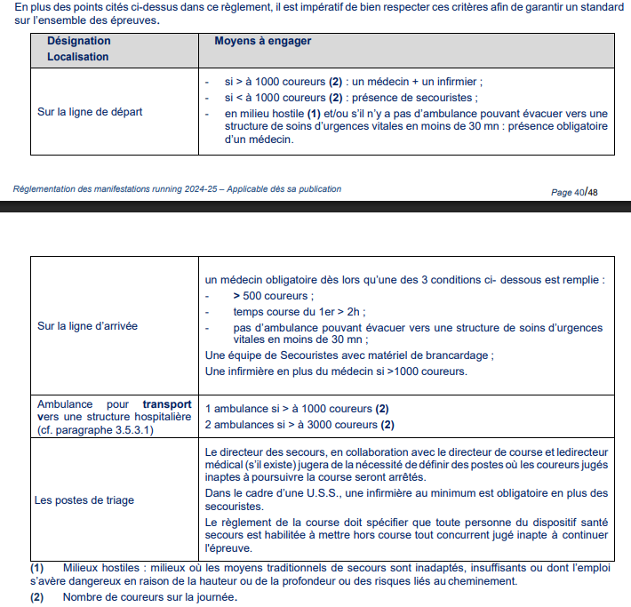

Une convention est établie avec chacun des acteurs, précisant leur rôle, les moyens mis en œuvre, les zones d’intervention, les voies de circulation… et tous les éléments nécessaires à la bonne exécution de leur mission.
Présence de : « Nb » avec un effectif de 4/6 secouristes + matériel (LOT A +B-BINÔME) Dispositif prévisionnels de secours: matériels adm, moyens de télécommunication, protection sécurité et hygiène, matériel de bilan, accueil des victimes, hémorragies et plaies, relevage brancardage, matériels divers, ambulance.
Quelque soit le choix du type de dispositif souhaité, seules les équipes de secouristes agrées peuvent assurer un DPS, ni les pompiers, ni une société d’ambulance privée, ni un service municipal ne sont autorisés à l’assurer.
- Un médecin (équipé d’un dispositif permettant de le situer rapidement, gilet fourni par la CDR37): Mr ..
Nota : Médecin :il est docteur (thèse finie) en médecine, il est préférable qu’il ait une expérience en médecine pré-hospitalière.(un interne n’est pas un médecin).
L’établissement de convention avec le médecin est obligatoire, son absence pouvant être assimilée à un délit d’exercice de médecine foraine .
Un modèle de contrat-type est disponible sur le site de la CDR 37.

4) Organisation des secours
- emplacement pour secouristes(positionné sur l’aire d’arrivée):
Pour le poste de secours, il faut prévoir une tente ou un local avec la possibilité de séparer les salles de soins homme et femme (cloisons, etc.…). Les AASC peuvent fournir une tente mais cela a généralement une incidence sur le devis…
Il faut également prévoir un point d’eau potable et un branchement électrique à proximité (chauffage, rechargement des batteries des appareils médicaux…) Pacs d’eau pour nettoyer les plaies et concurrents si besoins.
- Penser à l’accessibilité du poste de secours pour les secours publics où cas où il serait nécessaire de faire intervenir un SMUR par exemple. Une signalétique doit être mise en place.

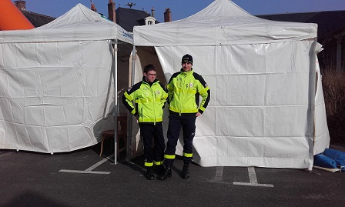

- emplacement pour ambulance :
Il faut prévoir un emplacement pour le stationnement de la / des ambulance(s). Les emplacements doivent mesurer 4x7 mètres environ (longueur nécessaire pour descendre le brancard).
Il faut penser à l’accessibilité au parcours pour les cas où l’ambulance devrait intervenir sur le circuit ou parcours de trail (ne pas la « piéger » dans le barrièrage, prévoir la proximité de voies de sorties pour rejoindre d’autres parties du parcours, etc.…)

5) Ambulance
Nbre d’ambulance type ASSU ('arrêté du 28 aout 2009 modifiant l'arrêté du 10 février 2009 fixant les conditions exigées pour les véhicules et les installations matérielles affectées aux transports sanitaires terrestres) et de deux ambulanciers dont un Diplômé d'État.

6) Moyen d’accès
L’organisateur devra mettre à disposition des secouristes et du médecin un moyen de transport, moto, scooter pour la ville et Quad pour le trail .
- Communication
Il faut dès le début du DPS déterminer précisément les modalités de communication entre la direction de la course et les secouristes… pour éviter les que 2 moyens soient engagés sur la même intervention…. ou qu’une victime soit confondue avec une autre, au risque de laissée cette dernière sur le bord du circuit.
Donner le numéro de téléphone du responsable des secouristes aux commissaires , pensez à utiliser le PAS http://www.cdchs37.net/documents?page=2Le seul interlocuteur des secouristes est le responsable Sécurité
- Insérer le plan du positionnement des secours

7) Commissaires
Mise en place de X commissaires répartis sur le (les) différent(s) parcours. Les postes seront définis afin d’assurer la sécurité des coureurs. Chaque commissaire de course sera équipé d’un pack de sécurité composé d’un gilet à haute visibilité de couleur jaune, marqué COURSE / d’un panneau K10 / et devra être muni de son permis de conduire / des arrêtés de circulations / d’une couverture de survie (pour les trails) / du PAS, numéros de téléphone PC course +secours+ médecin et du plan du parcours. Des panneaux Stop sont disponibles.
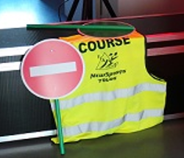
Ils pourront mettre en place des panneaux de Type K2, pré-signalant un obstacle de caractère temporaire et sut les quels le mot COURSE sera inscrit.
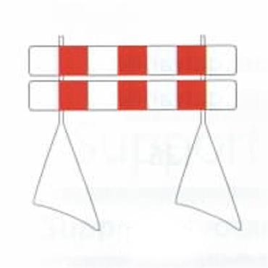 Panneau type K2
Les commissaires devront être en position au moins un quart d’ heure avant le passage de la manifestation et peuvent être retiré après le passage de la manifestation, signalée par un véhicule balais.
Il est nécessaire de les sensibiliser à être vigilant et à avoir une attitude courtoise, pédagogique et
conciliante.
En cas d'infraction, les signaleurs peuvent rendre compte aux forces de police, qui pourront dresser procès-verbal.

Dans le cas ou un concurrent serait en réelle difficultés respiratoires ou présenterait des signes importants de faiblesse pouvant mettre sa vie en danger, le commissaire de course pourra arrêter d’autorité ce concurrent et appeler les secours rapidement, secours qui viendrons prendre en charge la personne.
Insérer le plan du positionnement des commissaires
- L’affichage légal :
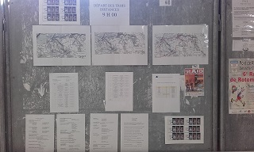
Arrêtés de circulation, Attestation d’assurance, Plan du ou des Circuits(s) Horaires de (s) la course (s) le règlement de la compétition (avec tarifs), numéros de téléphone d’urgence et liste des signaleurs.

Il est nécessaire que l’affichage légal soit affiché sur le lieu de délivrance des dossards, pour assurer une information complète des concurrents.

8) Sécurité des infrastructures
Pour assurer la sécurité des biens et des personnes, les éléments suivants seront mis en œuvre :
- Cloisonnement de l’accès aux zones sensibles (chronométrage, système de sonorisation, ravitaillement…)
- Lestage des barnums.
- Mise en place de barrières pour cloisonner les zones départs, arrivées du reste du public.
- Panneaux de signalisation (K2) pour les automobilistes leur indiquant qu’une manifestation est en cours et qu’ils sont priés de ralentir.
- Fermeture de route à la circulation si besoin
- Information aux riverains dans les boites aux lettres une semaine avant la course.

Respect de la nature et l’environnement
Le trail qualifie la pratique de course à pied en nature, sur un parcours comportant moins de 25% de partie bitumée. L’essence même de l’activité implique une autosuffisance ou semi-autosuffisance selon les cas, et entraine un grand respect des lieux de pratique, chacun emporte ses déchets et laisse le site propre et en bon état.
En effet, chaque traileur, en course comme à l’entrainement doit être en mesure :
- d’assurer son propre ravitaillement en boisson et barres énergétiques,
- de donner l’alerte (être muni d’un téléphone portable, d’un sifflet),
- d’assurer sa propre sécurité en étant équipé en fonction du terrain, des conditions météo (camel back, chaussures renforcées, couverture de survie…)
Le Trail sera couru sous le signe du respect de l'environnement et de la protection du domaine en partenariat avec l'ONF . Il veillera à respecter les zones boisées situées sur des domaines en partenariat avec l’ ONF (forêts domaniales et communales) :
- l'organisation mettra en place une zone de jet de déchets après les ravitaillements.
- une équipe de nettoyage fera les parcours pour assainir le site.
- l'organisation a mis en place une charte sur l'environnement, tout coureur ne respectant pas cette charte se verra exclu de la course.
Toute personne de l'organisation a autorité pour veiller au bon respect de cette charte et des règles de sécurité.
- Les signalisations sur le parcours doivent être faites dans le respect de la nature et retirées dès la fin de la manifestation, les éventuelles marques de peinture utilisées devront être du type « éphémère ».

Charte Trail Eco responsable
La présente charte engage les organisateurs et les participants à respecter les règles et principes définis dans le présent document afin d’œuvrer pour un développement responsable de notre événement sportif et mettre en avant les valeurs d’éthique du sport et de la montagne.

Article 1 : Vie en société
» Respecter les bénévoles, sans lesquels cette manifestation ne pourrait avoir lieu.
» Venir en aide à un concurrent en difficulté.
» Respectez la population locale : un sourire et un bonjour suffisent.

Article 2 : Comportement
» Ne rien jeter, papiers, bouteilles, et autres emballages de barres ou gels énergétiques usagés sur le sol qu’ils soient biodégradable ou pas.
» Chaque coureur doit se munir une poche afin de garder ses détritus usagés et les jeter dans les poubelles placées sur la ligne d’arrivée.
» Contourner les troupeaux en estive, ne pas chercher à approcher une vache avec son veau
» Emprunter les sentiers balisés pour la course ne pas chercher à couper.

Article 3 : Pollution
» Pas de gobelet plastique sur les ravitaillements, prévoir un gobelet réutilisable personnel.
» Balisages éphémères, fléchage bois, marquage au sol biodégradable.
» Dé balisage et nettoyage du parcours après la course.

Article 4 : Communication
» Privilégier les communications électroniques essentiellement par les réseaux sociaux, courriels, documents téléchargeables, site internet.
» Limiter la production d’imprimés publicitaires.
» Inscription exclusivement par voie électronique dans la mesure du possible.

Respect de la nature et l’environnement
- Toilettes, douches
Des toilettes en nombre suffisants seront positionnées auprès du départ.
Si des douches sont proposées, pensez à les indiquer (flèches)

Epreuve

Déclaration administrative
INFORMATIONS POUR LES ORGANISATEURS DES COURSES RUNNING 37
Dossier d’organisation
2 cas se présentent : Dépôt en mairie ou sur le site de la Préfecture (https://declaration-manifestations.gouv.fr/ )

- Dépôt en mairie : si une seule commune traversée, 1 formulaire de demande d’organisation d’une course pédestre hors stade, 1 exemplaire du règlement et 1 bulletin d’inscription (pour contrôle) pour obtenir un avis favorable à envoyer 12 semaines avant la date de la course à l’adresse suivante :
Comité FFA 37, Maison des sports, Bureau 24, rue de l'Aviation BP 100, 37210 Parçay Meslay

Documents a présenter en mairie

- 1 formulaire de demande d’organisation d’une course pédestre hors stade avec avis favorable (Document FFA)
- Demande (s) d’autorisation, exemplaire Préfecture cerfa 15824*03
- 1 plan détaillé du circuit.
- La liste des voies empruntées.
- L’autorisation des propriétaires privés
- Les arrêtés de circulation établis par la Mairie, le Conseil Départemental ou Tours Métropole Val de loire.
- 1 plan avec emplacement des signaleurs, des ravitaillements et des épongeages.
- 1 bulletin d’engagement.
- 1 règlement de la course comportant les moyens de secours mis en œuvre. Précisant les catégories d’ age concernées ( tenir compte du KM effort pour les Trail )
- L’attestationd’assurance.
- la ou les convention(s) établies avec les associations de secours, médecin et les sociétés d’ambulance
- Liste des signaleurs avec Nom, prénom, date et lieu de naissance, numéro de permis de conduire.

- Préfecture : si plusieurs communes traversées, dossier complet à déposer12 semaines avant la date de la course sur le site de la préfecture.https://declaration-manifestations.gouv.fr/

Assurance
Tout club affilié à la FFA est couvert au titre de la responsabilité civile obligatoire, au terme des articles A.331-24 et A. 331-25 du code du sport, pour l’organisation de course hors-stade par un contrat d’assurance collectif, saut s’il a renoncé aux garanties du contrat collectif lors de son affiliation. Les clubs FFA ne sont pas soumis à déclaration auprès de la CDR.
Les associations non-affiliées à la FFA doivent en faire la demande à leur assureur.
L’organisateur doit fournir une attestation d’assurance en responsabilité civile, précisant que la manifestation et les risques en découlant pour l’organisation, les préposés, les participants et les spectateurs sont couverts par une police d’assurance conforme aux dispositions du code du sport, article D321-4.

La souscription des contrats mentionnés à l’article D.321-1 est justifiée par la production d’une attestation, notamment aux fonctionnaires du ministère chargé des sports habilités en application de l’article L.111-3.

Ce document vaut présomption de garantie. Il comporte nécessairement les mentions suivantes :
- La référence aux dispositions légales et réglementaires ;
- La raison sociale de ou des entreprises d’assurances agréées ;
- Le numéro de contrat d’assurance souscrit ;
- La période de validité du contrat ;
- Le nom et l’adresse du souscripteur ;
- L’étendue et le montant des garanties ;
- Le nom et la date et le lieu de la manifestation*.
* n'est pas dans l'article du code du sport (D321-4) mais ce serait plus clair que cela soit mentionné.

Merci de prendre en compte ces remarques, pour éviter tout retard de traitement.
Précision complémentaire :
les organisateurs ne sont pas obligés d'attendre l'attestation d'assurance ou d'avoir le formulaire signaleurs pour envoyer leur dossier de demande d'autorisation. Ces deux documents peuvent faire l'objet d'un second envoi, ultérieur.

Parcours
Insérer les différents parcours et l’emplacement du ou des ravitaillement (s) annoter l’heure de départ.
Le ravitaillement :
La zone de ravitaillement sera délimitée au moyen de barrières, tables et/ou marques au sol. Elle ne devra pas se trouver directement dans la ligne du parcours mesuré. Le ravitaillement sera placé de manière à ce qu’il soit facilement accessible aux athlètes ou à ce qu'il puisse leur être remis dans la main par des personnes autorisées.
Les ravitaillements permettent d'assurer la sécurité des coureurs vis à vis de risques liés à la chaleur (hypothermie, déshydratation ...) et à l'effort prolongé (hypoglycémie, crampes ...). Ils doivent être disposés tous les 5km environ ainsi qu'à l'arrivée, des points de rafraichissement et d'épongement étant intercalés entre ces postes et au départ. Ces distances peuvent être modifiées en cas de fortes chaleurs.
Lorsque les épreuves se déroulent en semi-auto-suffisance ou en auto-suffisance (trails), ceci doit clairement annoncé aux concurrents lors de leur engagement, nu plan doit être fourni indiquant les lieux et la nature des ravitaillements proposés.
Ils doivent comprendre au minimum de l'eau potable et du sucre, si possible boisson glucosée, pain d'épice, fruits secs, ... .
Les éponges doivent être imprégnées d'eau potable, elles ne doivent pas être réutilisées (l'idéal étant de fournir cette éponge à chaque concurrent avec leur dossard).

Bénévoles
Est considéré comme bénévole celui qui s’engage librement pour mener une action non-salariée en direction d’autrui, en dehors de son temps professionnel et familial.
Les bénévoles sont des membres de l’association organisatrice ou des personnes désireuses de donner un coup de main.

Inscriptions
Les inscriptions se feront par courrier, en ligne sur internet ou directement dans un magasin de sport partenaire.
Secrétariat, son rôle, son organisation :
3 emplacements :
1) accueil déjà inscrit (accroché en hauteur pour être visible)
2) inscriptions (si proposé le jour)
3) litiges (si une personne traites les litiges, il vaut mieux qu’elle soit seule)

Sur chaque position il faut avoir en évidence
les catégories d’âge et les distances autorisées .

GESTION DES INSCRIPTIONS ET PARCOURS PREVENTION SANTE

Rappel :

Dans le cadre de la loi « Sport » du 2 mars 2022 visant à démocratiser la pratique du sport en France, la Fédération Française d’Athlétisme a mis en place son Parcours Prévention Santé (PPS), dispositif se substituant, pour toute personne majeure, à la fourniture du traditionnel certificat médical d'aptitude à la pratique.
Le PPS, mode d’emploi
Désormais, tout participant majeur souhaitant s’inscrire à une course running organisée sur le territoire national devra donc satisfaire au Parcours Prévention Santé. Concrètement, cela signifie que pour son inscription à la course choisie, il devra se connecter, dans les trois mois précédant sa compétition, à la plateforme web dédiée : https://pps.athle.fr/et y suivre les différentes étapes vouées à le sensibiliser aux risques, précautions et recommandations liés à la pratique de la course à pied, via du contenu pédagogique (texte et vidéo).

Toute participation à une compétition est soumise à la présentation obligatoire par les participants à l’organisateur :
- d’une licence Athlé-compétition, Athlé-Entreprise, Athlé-Running , délivrés par la FFA, en cours de validité à la date de la manifestation ;
- ou d’un parcours de prévention santé de moins de 3 mois à la date de la compétition, ou de sa copie.
- Pour toutes les autres fédérations (FFTRI,UFOLEP, FSGT, FPM, etc) présentation d’un PPS .
- Dans le cas des licenciés UNSS ou l'UGSEL, les engagements doivent être réalisé par l’athlète en fournissant un questionnaire de santé et une autorisation parentale , l’ UNSS ou UGSEL n’ayant plus d’agrément auprès de la FFA.

Catégories d’âge
Les catégories d’âge sont définies par la circulaire Administrative téléchargeable sur le site internet de la FFA.
Distances autorisées
Masters, Seniors, U23 : illimité
U20 : 25km
U18 : 15km
U16 : 5km
U14 : 3km
U12 : 1,5km
Pour le EA (école d’athlé ) pas de chronométrage, pas de classement : endurance 8’.

Attention au dénivelé positif : il est considéré que 100mts de montée correspondent à 1km de course en plus. Si la course fait 11km avec 600m de dénivelé positif, cela correspond à 11km + 6km , donc un cadet ne peut être engagé sur cette épreuve.

Une course de 65 km avec 3.500 m de D+ représente 100 km effort : 65 + 35 = 100

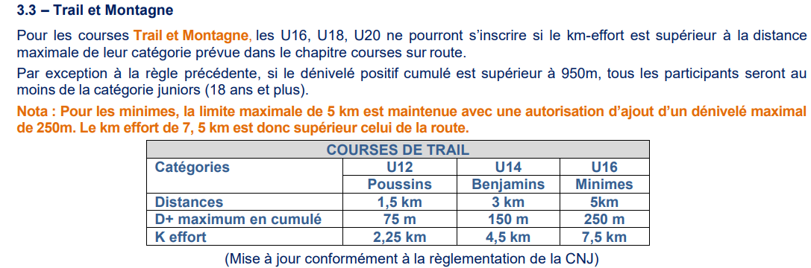

Inscriptions par courrier : la photocopie de la licence, de la licenceFFA ou le Numéro du Parcours Prévention santé seront demandés, si possible, en même temps que le bulletin d’inscription, permettant d’effectuer un contrôle préalable avant la distribution des dossards et permettant éventuellement une expédition des dossards avant la course. Le refus d’un dossard pour document non valide ou absent est toujours risque de conflit.

Inscriptions par Internet : Choisissez un prestataire d’inscription en ligne agréé FFA qui permet le contrôle automatique des PPS et licences FFA.

Liste ici

Inscriptions le jour de la manifestation : ElIes sont à limiter au maximum et un délai suffisant doit être prévu entre l’heure limite où elles pourront être acceptées et le départ de la course.

Nota 2 : il convient de prendre en compte le fait qu'il peut y avoir un délai important entre la date d'inscription et la date effective de la manifestation. La validité de la licence ou du Parcours Prévention santé (3 mois) s'entend le jour de la manifestation (bien vérifier les dates).

Nota 4 : pour éviter toute difficulté (avec les assureurs, comme avec les autorités publiques) en cas d'accident causé ou subi par un coureur ayant racheté son dossard auprès d'un autre coureur, il est souhaitable de mettre dans le règlement une clause ainsi rédigée :

« Tout engagement est personnel. Aucun transfert d'inscription n'est autorisé pour quelque motif que ce soit. Toute personne rétrocédant son dossard à une tierce personne, sera reconnue responsable encas d'accident survenu ou provoqué par cette dernière durant l'épreuve. Toute personne disposant d’un dossard acquis en infraction avec le présent règlement pourra être disqualifiée. Le dossard devra être entièrement lisible lors de la course »

L’organisation décline toute responsabilité en cas d'accident face à ce type de situation»

L'organisateur conservera, la trace (photocopie) de la licence présentée (numéro et fédération de délivrance), le numéro du PPS, pour la durée du délai de prescription (10 ans).

Concernant les documents sur smartphone, seuls les licences FFA peuvent être acceptées car il est possible de retrouver la trace sur le site FFA.
Conseil : Demander à ce que le participant vous envoie son document numérique sur votre boîte mail afin d’avoir le document disponible en cas d’urgence.
Photocopieur Obligatoire

- Participations des mineurs
Pour les mineurs non licenciés : Il appartient à l’organisateur d’exiger que les parents autorisent leur enfant à participer à la manifestation. L’idéal est de prévoir cette autorisation au sein du bulletin d’engagement et ce sous peine de voir sa responsabilité engagée en cas d’accident.

Pour les mineurs licenciés : La problématique est plus complexe dans la mesure où l’autorisation parentale est réalisée dans le formulaire de demande de licence. En conséquence, on peut estimer que l’autorisation de participation à des manifestations est induite (on peut, néanmoins, conseiller aux clubs dans lesquels sont licenciés des mineurs, de faire remplir en début d’année aux parents une autorisation visant à donner compétence au club pour réaliser les engagements de leurs enfants sur les épreuves).
En revanche et au cas où le mineur s’inscrit personnellement sur l’épreuve, l’organisateur devra prévoir l’autorisation parentale dans le bulletin d’engagement.

- Doit être précisé une mention relative au respect de la vie privée informant le participant de la publication des résultats sur le site internet de l’épreuve et de la FFA et la possibilité dont il dispose de s’y opposer.
- En ligne, sur le site de la CDR 37 dans la rubrique « pour organiser une course » Documents CDR 37, vous avez un modèle de bulletin d’inscription.

Contrôle Anti-dopage
Aux termes de l’article R.232-48 du Code du Sport, il appartient à l’organisateur de mettre « des locaux appropriés à la disposition de la personne chargée du contrôle » ainsi qu’un délégué fédéral.
Les prérogatives du département des contrôles de l’AFLD sont précisées dans la partie législative du code du sport, et notamment aux articles L. 232-5, L. 232-15 et L. 232-16. La loi stipule que :
- « tout événement comportant un classement est susceptible d’avoir un contrôle antidopage »
- « il est fait obligation à tout organisateur de prévoir des installations et de mettre en place un dispositif permettant le déroulement d’un contrôle antidopage ».
.Obligations de l’Organisateur
- Mettre des locaux appropriés à la disposition de la personne chargée du contrôle - ‘référence :
article R 232-48 de la partie règlementaire du code du sport (voir ci-dessous – point 3)
- Mettre à disposition des Escortes qui doivent être licenciées FFA (voir ci-dessous – point 4)
- Fournir la liste des athlètes engagés avec leur numéro de dossard (voir ci-dessous – point 5)

Locaux à mettre à disposition
La FFA recommande pour le poste de contrôle
De plus une signalétique doit être mise en place pour signaler le local.
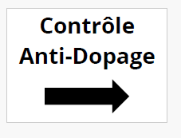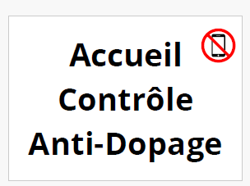

Règlement
Insérer votre règlement :
REGLEMENT TYPE (extrait du manuel d’organisation des Courses hors stade 2024-2025)
Avertissement : ce règlement est destiné à aider l'organisateur dans la rédaction de son propre règlement. Il devra tenir des spécificités propres à sa manifestation. Nous ne saurions être tenus pour responsables d'une éventuelle omission dans celui-ci.
Préliminaire
La manifestation pédestre, objet du présent règlement est interdite à tous engins à roue(s), hors ceux-ceux de l'organisation ou acceptés par celle-ci, et aux animaux.

1 - Lieu, date et nature de la compétition
Lister les différentes épreuves et leurs caractéristiques principales (type, distance, dénivelé, horaire et lieu de départ, lieu d'arrivée, éventuel label)
Mettre plans et profils ou fournir adresse internet de visualisation (organisation ou lien Openrunner ou équivalent).

2 - Organisateur
Nom et coordonnées (adresse, téléphone, mail, site internet) de l'organisateur (responsable juridique).
Nom et coordonnées des structures associées (par exemple club support technique)

3 Conditions de participation
La participation à la manifestation est conditionnée à:
a –Catégorie d'age :Les compétiteurs doivent être au minimum de la catégorie : - XXX (nés en ZZZ et avant) pour la(s) course(s) YYY
b –Parcours Prévention santé :Conformément à l'article 231-2-1 du code du sport, la participation à la compétition est soumise à la présentation obligatoire : soit d'une licence Athlé Compétition, Athlé Entreprise, Athlé Running délivrée par la FFA, en cours de validité à la date de la manifestation, soit un PPS de moins de 3 mois a la date de la course.
Les athlètes étrangers, même licenciés d'une fédération affiliée à WORD ATHLETIC, doivent fournir un numéro de PPS.
Ajouter ici les modalités de remise du document (copie à l'inscription, au retrait des dossards ...).

c –Droit d'inscription :
Le droit d'inscription est de : - XXX pour la course YYY (indiquer aussi les éventuelles modulations dans le temps) donnant droit à :- Indiquer les prestations comprises dans le droit d'inscription (par exemple T-shirt souvenir, médaille, repas ...) payable à (préciser les modalités de paiement)

d –Clôture des inscriptions
La clôture des inscriptions est fixée au : - XX/XX/XXX à HH h pour la(les) course(s) YYY

e –Athlètes handisports
Selon la situation :
1 –Les athlètes en fauteuil sont acceptés, sauf ceux de type « Handibyke » considérés comme cyclistes par la Fédération Handisports. Le port du casque est obligatoire. Le fauteuil doit être doté d'un dispositif de freinage.
2 –Le parcours ne permet l'accueil des athlètes en fauteuil.

f –Mineurs
Les athlètes mineurs doivent être en possession d’une autorisation parentale de participation.

g –Dossard
L'athlète doit porter visiblement, pendant la totalité de la compétition, dans son intégralité, un dossard fourni par l'organisation.

Pour les compétitions sur route du 5km au Marathon, de Cross-country, le port du dossard fixé sur la poitrine est obligatoire (fixé par 4 épingles ou par tout autre moyen).
Pour les compétitions de trail, course en montagne et ultra fond, les ceintures porte-dossards sont acceptées sous réserve de permettre une bonne visibilité du numéro de dossard lors des contrôles effectués en course et à l'arrivée (numéro visible sur le devant).

Cession de dossard
Tout engagement est personnel. Aucun transfert d’inscription n’est autorisé pour quelque motif que ce soit. Toute personne rétrocédant son dossard à une tierce personne, sera reconnue responsable en cas d’accident survenu ou provoqué par cette dernière pendant l’épreuve. Toute personne disposant d’un dossard acquis en infraction avec le présent règlement pourra être disqualifiée. Le dossard devra être entièrement lisible lors de la course. L’organisation décline toute responsabilité en cas d’accident face à ce type de situation.
Nouvelle règlementation
Echange possible en ligne, via l’ organisation ou le site d’ inscription en ligne sur une BOURSE D’ECHANGE

h –Matériel de sécurité
L'athlète devra obligatoirement présenter avant le départ le matériel de sécurité suivant :Lister le matériel requis (par exemple réserve d'eau, couverture de survie, sifflet, téléphone portable ...)Tout abandon de tout ou partie de ce matériel durant la compétition est interdit, il entraînera la disqualification de l'athlète.

i –Rétraction
Selon le cas :
1 –Tout engagement est ferme et définitif et donnera pas lieu à remboursement en cas de non-participation. (et éventuellement) Toutefois, il peut être souscrit une assurance annulation (préciser nature et fournir notice contractuelle de l'assureur indiquant conditions d'exercice de l'assurance et les tarifs)
2 –En cas de non-participation, il est possible de remettre le dossard à une tierce personne, dont l'identité devra être précisée (indiquer procédure)
3 –En cas de rétractation de l'athlète, avant le ... ses frais lui seront remboursés avec une retenue de ... pour frais administratifs sur présentation d’ un certificat médical attestant de la non-participation de l’athlète à l’ épreuve concernée.

j –Acceptation du présent règlement
Le concurrent accepte sans réserve le présent règlement.
nota : le règlement de la course doit faire figurer les moyens de secours mis en œuvre.
Droit à l’image :
C’est une notion complexe sur le plan juridique, il convient donc de prendre toutes dispositions nécessaires dans le règlement pour informer les concurrents de la possibilité que se réserve l’organisateur de pouvoir utiliser les éventuelles images de la manifestation sous quelque forme que ce soit, sur tout support, sur un territoire donné et pour une durée limitée (2 ans par exemple).

Récompenses

RECOMMANDATIONS POUR LES ATTRIBUTIONS DES RECOMPENSES

Suite à de nombreuses réclamations de nos amis coureurs, il nous apparaît utile de vous soumettre une méthodologie d’attribution des récompenses, afin d’éviter certaines anomalies constatées sur diverses courses.

1°/ le scratch:

Objectif: honorer les trois premières et premiers de la compétition, en dehors de toutes considérations de catégories.
Méthode: il convient que les dotations du scratch soient significatives et supérieures à toutes les récompenses des autres catégories.
Pièges ainsi évités : Différentiel de récompenses pour la même catégorie.

2°/ Absence de Cumul:

Objectif : récompenser un maximum de personnes et éviter que des athlètes le soient deux fois.
Méthode: les personnes récompensées au scratch sont «sorties» du classement de leurs catégories, pour établir le podium de ladite catégorie.
Pièges ainsi évités: des coureurs récompensés deux fois, dont une, à la place d’un coureur sur le podium de sa catégorie. (Respecter le règlement des récompenses)

3°/ Logique sportive :

Objectif : éviter de léser certaines catégories en respectant la logique sportive.
Ex. le premier Master 3 peut être le premier vétéran, battant ainsi les Masters 2 et Masters 1. Si sa récompense en tant que M3 eut été inférieure à celle des autres vétérans, il se trouverait ainsi désavantagé par le classement dans sa propre catégorie.

Méthode1: Les personnes qui supervisent les dotations doivent prendre les décisions qui s’imposent en modifiant, éventuellement et avant la remise, les récompenses en fonction de la logique sportive.

Méthode 2: même type de récompenses pour les diverses catégories (hors scratch)
Cas de récompenses multiples au scratch :
(10 premiers, 15 premiers...): ne pas citer de catégorie dans le règlement de la course.

4°/ Mixité :

Objectif : Egalité entre les hommes et les femmes

Méthode : prévoir des récompenses de valeurs égales et la même méthodologie concernant les catégories.

CONSEIL

Beaucoup de courses récompensent les 5 premiers Hommes et femmes toutes catégories confondues avec égalité des récompenses en différenciant les 3 premiers par rapport aux 4 et 5ème.

CONCLUSION

Cette méthodologie n’a pas vocation à être un règlement. Ce sont des conseils constructifs nous permettant de rendre nos courses plus attractives et plus satisfaisantes pour nos participants, tout en respectant nos contingences budgétaires.
Dans le même ordre d’idées on peut rappeler qu’il est parfois plus judicieux de privilégier l’originalité des dotations (produits locaux...artisanaux, gastronomiques...), que la valeur parfois moindre des récompenses (minuscules coupes, médailles passe-partout...).

RAPPEL DES DIVERSES CATEGORIES
- Seniors Hommes – Femmes
- Masters 0 Hommes- Femmes
- Masters 1 -2-3-4-5-6-7-8-9-et 10 Hommes – Femmes
- Espoirs Hommes – Femmes
- Juniors Hommes – Femmes
- Cadets Garçons - Filles
- Minimes Garçons – Filles.
- Handisports (si parcours adaptés) Hommes – Femmes
- Classement par équipe, Challenge du Nombre

Matériel
Le comité FFA 37 met à disposition du matériel d’organisation contre location:
- Gilets, K10, chrono à bande, pendule, talkies-walkies, pistolet , piquets de marquage pour le trail.
- Chrono Race résult
- Des amendes pour perte et ou détérioration de matériel sont appliquées.

Communication

Détaillez vos moyens de communication, site internet, flyer, presse, panneaux lumineux, etc…

11) Chronométrage

Détaillez le type de chronométrage proposé :
Manuel, puce a la chaussures (CDR 37) ou sur le dossard.
Si vous utilisez le système à puce de la CDR 37, pensez à prévenir les coureurs de la fixation demandée et attendue par la CDR 37

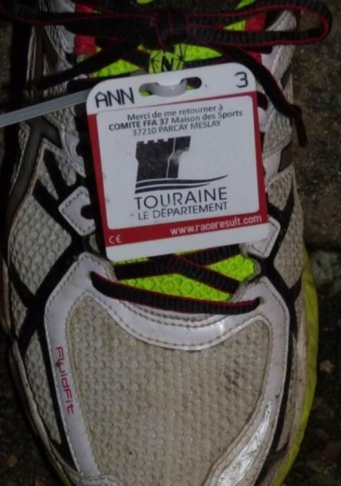
La Puce doit être fixée à plat sur la chaussure (en aucun cas verticalement sur le coté de la chaussure) sinon, elle ne sera pas lue par le tapis car hors champs de détection. SANS DETECTION, IL N’Y A PAS DE CLASSEMENT POSSIBLE.
La Fixation se fait avec le lien fournit. Il est indispensable de s’assurer de s’assurer de la bonne tenue de la puce avant le départ car, en cas de perte vous ne serez pas classé.
La Puce doit être restituée, même en cas d’abandon ou non-participation.
Si par mégarde, vous avez conservée ou trouvée, merci de me retourner au Comité FFA, Maison des Sports, 37210 PARCAY MESLAY.

12) Animation, buvette

L’animation sera assurée par _______________________
Pensez à proposer un échauffement musical.
Attention aux droits SACEM
Une buvette payante (catégorie 3) peut être proposée, pensez a vous acquitter des droits. Les démarches de demande de boisson se font auprès des services administratifs de la Mairie ou se trouve la buvette.

